2023-2024学年北京市铁路二中高二（下）开学物理试卷
一、选择题（本大题共14小题，共42分）
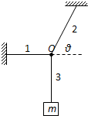
1.如图所示，三根轻绳的一端系于$O$点，绳$1$、$2$的另一端分别固定在墙上，绳$3$的另一端吊着质量为$m$的重物．重物处于静止时，绳$1$水平，绳$2$与水平方向的夹角为$θ.$绳$1$受到的拉力用$F_{1}$表示，绳$2$受到的拉力用$F_{2}$表示．下列表达式中正确的是( )
A. $F_{1}=\frac{mg}{tanθ}$ $F_{2}=\frac{mg}{sinθ}$
B. $F_{1}=mgsinθ$ $F_{2}=\frac{mg}{cosθ}$
C. $F_{1}=\frac{mg}{tanθ}$ $F_{2}=mgsinθ$
D. $F_{1}=mgcosθ$ $F_{2}=\frac{mg}{sinθ}$
2.如图所示为某种静电推进装置的原理图，发射极与吸极接在高压电源两端，两极间产生强电场，虚线为等差等势面，在强电场作用下，一带电液滴从发射极加速飞向吸极，$a$、$b$是其路径上的两点，$a$、$b$两点的电场强度分别为$E_{a}$、$E_{b}$，电势分别为$φ_{a}$、$φ_{b}$。下列说法正确的是( )
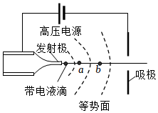
A. $E_{a}>E_{b}$，$φ_{a}>φ_{b}$ B. $E_{a}<E_{b}$，$φ_{a}>φ_{b}$
C. $E_{a}>E_{b}$，$φ_{a}<φ_{b}$ D. $E_{a}<E_{b}$，$φ_{a}<φ_{b}$
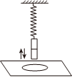
3.如图所示，弹簧上端固定，下端悬挂一个磁铁，在磁铁正下方有一个固定在水平桌面上的闭合铜质线圈。将磁铁竖直向下拉至某一位置后放开，磁铁开始上下振动。下列说法正确的是( )
A. 磁铁振动过程中，线圈中电流的方向保持不变
B. 磁铁振动过程中，线圈对桌面的压力始终大于线圈的重力
C. 磁铁振动过程中，弹簧和磁铁组成系统的机械能守恒
D. 磁铁远离线圈时，线圈有扩张的趋势
4.一物体静置在平均密度为$ρ$的球形天体表面的赤道上。已知万有引力常量$G$，若由于天体自转使物体对天体表面压力恰好为零，则天体自转周期为( )
A. $(\frac{4π}{3Gρ})^{\frac{1}{2}}$ B. $(\frac{3}{4πGρ})^{\frac{1}{2}}$ C. $(\frac{π}{Gρ})^{\frac{1}{2}}$ D. $(\frac{3π}{Gρ})^{\frac{1}{2}}$
5.图$1$为一列简谐横波在$t=0.10s$时刻的波形图，$P$是平衡位置在$x=1.0m$处的质点，$Q$是平衡位置在$x=4.0m$处的质点；图$2$为质点$Q$的振动图像。下列说法正确的是( )
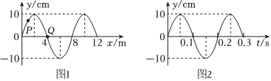
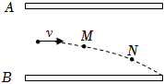
A. 在$t=0.10s$时，质点$Q$向$y$轴正方向运动
B. 从$t=0.10s$到$t=0.25s$，质点$Q$通过的路程为$30m$
C. 从$t=0.10s$到$t=0.25s$，该波沿$x$轴负方向传播了$8m$
D. 在$t=0.25s$时，质点$P$的加速度沿$y$轴正方向
6.如图所示，平行金属板$A$、$B$水平正对放置，分别带等量异种电荷。一带电微粒水平射入板间，在重力和静电力共同作用下运动，轨迹如图中虚线所示，那么( )
A. 若微粒带正电荷，则$A$板一定带正电 B. 微粒从$M$点运动到$N$点动能一定增加
C. 微粒从$M$点运动到$N$点电势能一定增加 D. 微粒从$M$点运动到$N$点机械能一定增加
7.如图所示的电路中，灯泡$A_{1}$和$A_{2}$的规格相同。先闭合开关$S$，调节电阻$R$，使两个灯泡的亮度相同，再调节电阻$R_{1}$，使它们都正常发光，然后断开开关$S$。下列说法正确的是( )
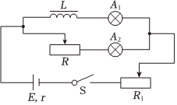
A. 断开开关$S$后，$A_{1}$灯闪亮后熄灭
B. 断开开关$S$的瞬间，$A_{1}$灯电流反向
C. 断开开关后，电路中的电能来自于线圈储存的磁场能
D. 重新接通电路，$A_{1}$和$A_{2}$同时亮起，然后$A_{1}$灯逐渐熄灭
8.街头变压器通过降压给用户供电的示意图如图所示。变压器的输入电压是市区电网的电压，负载变化时输入电压不会有大的波动。输出电压通过输电线输送给用户，输电线的总电阻用$R_{0}$表示，变阻器$R$代表用户用电器的总电阻，当用电器增加时，相当于$R$的阻值减小。如果变压器上的能量损失可以忽略，当用户的用电器增加时，下列说法正确的是( )
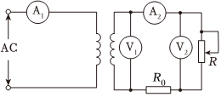
A. 电压表$V_{1}$的示数减小 B. 电压表$V_{2}$的示数减小
C. 电流表$A_{1}$的示数减小 D. 电流表$A_{2}$的示数减小
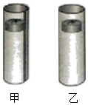
9.如图所示，两根长$1m$的空心铝管竖直放置，其中乙管有一条竖直的裂缝。某同学把一块圆柱形的强磁体先后从甲、乙两管的上端由静止放入管口，磁体在甲、乙两管中运动的时间分别为$3s$和$0.6s$。磁体的直径略小于铝管的内径，不计磁体与管壁的摩擦。关于磁体在甲、乙两管中的运动，下列说法正确的是( )
A. 磁体在甲管内下落的过程中，所受合外力的冲量可能为$0$
B. 磁体在甲管内下落的过程中，其克服磁场力的功小于重力势能的减少量
C. 磁体在乙管内下落的过程中，乙管中没有产生感应电动势和感应电流
D. 磁体在乙管内下落的过程中，其重力势能的减少量等于动能的增加量
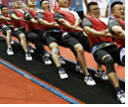
10.国际拔河比赛根据每队$8$名运动员的体重分成若干重量级别，同等级别的两队进行比赛。比赛中运动员必须穿“拔河鞋”或没有鞋跟等突出物的平底鞋；不能戴手套。比赛双方相持时，运动员会向后倾斜身体，使地面对人的作用力与身体共线。不计拔河绳的质量，下列说法正确的是( )
A. 获胜队伍对绳的拉力大于对方队伍对绳的拉力
B. 因为绳子的拉力处处相等，所以两队队员受到的地面摩擦力总是相等
C. 双方相持时，若绳子拉力增大，则地面对运动员的作用力增大
D. 双方相持时，运动员身体后倾，减小与地面间的夹角，是为了增加与地面间的正压力
11.如图所示，一条轻绳跨过定滑轮，绳的两端各系一个小球$a$和$b$，用手托住球$b$，当绳刚好被拉紧时，球$b$离地面的高度为$h$，球$a$静止于地面。已知球$a$的质量为$m$，球$b$的质量为$3m$，重力加速度为$g$，定滑轮的质量及轮与轴间的摩擦均不计。若无初速度释放球$b$，则下列判断正确的是( )
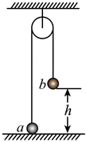
A. 在球$b$下落过程中，绳子的拉力大小为$\frac{5}{2}mg$
B. 在球$b$下落过程中，球$b$的机械能减小$3mgh$
C. 在球$b$下落过程中，球$a$的机械能增加$mgh$
D. 在球$b$下落过程中，绳对球$a$拉力冲量大小为3m gℎ
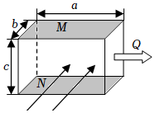
12.为了测量化工厂的污水排放量，技术人员在排污管末端安装了流量计$($流量$Q$为单位时间内流过某截面流体的体积$)$。如图所示，长方体绝缘管道的长、宽、高分别为$a$、$b$、$c$，左、右两端开口，所在空间有垂直于前后面向里、磁感应强度大小为$B$的匀强磁场，在上、下两个面的内侧固定有金属板$M$、$N$，含有大量的正、负离子的污水充满管道，从左向右匀速流动，测得$M$、$N$间电压为$U$。由于污水流过管道时受到阻力$f$的作用，左、右两侧管口需要维持一定的压强差。已知沿流速方向长度为$L$、流速为$v$的污水，受到的阻力$f=kLv(k$为比例系数$)$。下列说法正确的是( )
A. 污水的流量$Q=\frac{abU}{B}$ B. 金属板$M$的电势低于金属板$N$的电势
C. 电压$U$与污水中的离子浓度有关 D. 左、右两侧管口的压强差为$\frac{kaU}{bc^{2}B}$
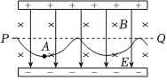
13.如图所示，两平行极板水平放置，两板间有垂直纸面向里的匀强磁场和竖直向下的匀强电场，磁场的磁感应强度为$B$。一束质量均为$m$、电荷量均为$+q$的粒子，以不同速率沿着两板中轴线$PQ$方向进入板间后，速率为$v$的甲粒子恰好做匀速直线运动；速率为$\frac{v}{2}$的乙粒子在板间的运动轨迹如图中曲线所示，$A$为乙粒子第一次到达轨迹最低点的位置，乙粒子全程速率在$\frac{v}{2}$和$\frac{3v}{2}$之间变化。研究一般的曲线运动时，可将曲线分割成许多很短的小段，这样质点在每一小段的运动都可以看作圆周运动的一部分，采用圆周运动的分析方法来处理。不计粒子受到的重力及粒子间的相互作用，下列说法正确的是( )
A. 两板间电场强度的大小为$\frac{B}{v}$
B. 乙粒子从进入板间运动至$A$位置的过程中，在水平方向上做匀速运动
C. 乙粒子偏离中轴线的最远距离为$\frac{mv}{qB}$
D. 乙粒子的运动轨迹在$A$处对应圆周的半径为$\frac{9mv}{4qB}$
14.无偿献血、救死扶伤的崇高行为，是文明社会的标志之一。现代献血常采用机采成分血的方式，就是指把健康人捐献的血液，通过血液分离机分离出其中某一种成分$($如血小板、粒细胞或外周血干细胞$)$储存起来，再将分离后的血液回输到捐献者体内。分离血液成分需要用到一种叫离心分离器的装置，其工作原理的示意图如图所示，将血液装入离心分离器的封闭试管内，离心分离器转动时给血液提供一种“模拟重力”的环境，“模拟重力”的方向沿试管远离转轴的方向，其大小与血液中细胞的质量以及其到转轴距离成正比。血液在这个“模拟重力”环境中，也具有“模拟重力势能”。初始时试管静止，血液内离转轴同样距离处有两种细胞$a$、$b$，其密度分别为$ρ_{a}$和$ρ_{b}$，它们的大小与周围血浆密度$ρ_{0}$的关系为$ρ_{a}<ρ_{0}<ρ_{b}$。对于试管由静止开始绕轴旋转并不断增大转速的过程中，下列说法中正确的是( )
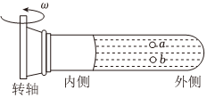
A. 细胞$a$相对试管向外侧运动，细胞$b$相对试管向内侧运动
B. 细胞$a$的“模拟重力势能”变小，细胞$b$的“模拟重力势能”变大
C. 这种离心分离器“模拟重力”对应的“重力加速度”沿转动半径方向向外侧逐渐变大
D. 若某时刻$a$、$b$两种细胞沿垂直于转轴方向的速率相等，则“模拟重力”对细胞$a$做功的功率等于对细胞$b$做功的功率
二、非选择题（共58分）
15.某同学欲用图$1$所示装置探究“加速度与力、质量的关系”。实验中砂和砂桶的总质量为$m$，小车和砝码的总质量为$M$。
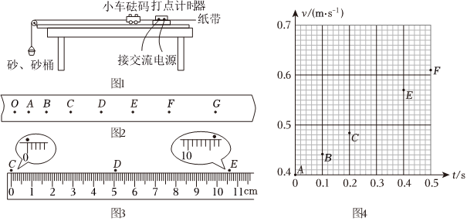
$(1)$实验中，为了使细线对小车的拉力等于小车所受的合外力，先调节长木板上滑轮的高度，使细线与长木板平行。接下来还需要进行的一项操作是______。
A.将长木板水平放置，让小车连着已经穿过打点计时器的纸带，给打点计时器通电，调节$m$的大小，使小车在砂和砂桶的牵引下运动，从打出的纸带判断小车是否做匀速运动。
B.将长木板的一端垫起适当的高度，让小车连着已经穿过打点计时器的纸带，撤去砂和砂桶，给打点计时器通电，轻推小车，从打出的纸带判断小车是否做匀速运动。
C.将长木板的一端垫起适当的高度，撤去纸带以及砂和砂桶，轻推小车，观察判断小车是否做匀速运动。
$(2)$图$2$是实验中得到的一条纸带，$O$、$A$、$B$、$C$、$D$、$E$、$F$、$G$为$8$个相邻的计数点，相邻的两个计数点之间还有四个点未画出，已知打点计时器的工作频率为$50Hz$。该同学计划利用$v—t$图像计算小车的加速度。首先用刻度尺进行相关长度的测量，其中$CE$的测量情况如图$3$所示，依据图中数据计算打点计时器打下$D$点时小车的速度为______$m/s$。$($计算结果保留$2$位有效数字$)$
$(3)$图$4$中已标注出了打点计时器打下$A$、$B$、$C$、$E$、$F$五个点时小车的速度，请将打下$D$点时小车的速度标注在$v−t$图上。请在图丁中描绘出小车的$v—t$图像。
$(4)$由图丁中描绘的图线可得出小车的加速度为______$m/s^{2}$。$($计算结果保留$2$位有效数字$)$
$(5)$该同学保持砂和砂桶的总质量$m$不变，通过在小车上增加砝码改变小车的质量$M$，得到多组实验数据。为了探究加速度与质量的关系，该同学利用所测数据，做出了$\frac{1}{a}$与$M$的图像，下列给出的四组图像中正确的是______。
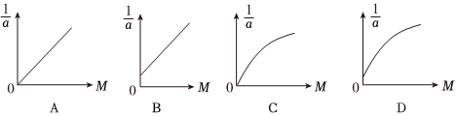
16.某课外活动小组用铜片、铝片和自来水制作了由多个自来水电池构成的电池组。为了测量电池组的电动势$E$和内阻$r$，他们选用数字电压表$($内阻大于$10MΩ)$、电阻箱$(0～9999Ω)$以及开关与该电池组连接成电路进行实验。
$(1)$请在图$1$的方框中画出实验电路原理图。
$(2)$按照设计的电路图连接电路后，调节电阻箱接入电路的阻值$R$，并同时记录数字电压表的读数$U$。以$\frac{1}{U}$为纵轴、$\frac{1}{R}$为横轴建立直角坐标系，描出数据点，得到图$2$所示的图线。已知图线在纵轴上的截距为$b$，斜率为$k$，由此可以求得电池组的电动势$E=$______，内阻$r=$______。$($用$b$和$k$表示$)$
$(3)$
该小组的同学想用上面数字电压表和电阻箱探究某光伏电池的特性。他们通过查阅资料知道，光伏电池在特定光照条件下的伏安特性曲线如图$3$所示。若光伏电池的路端电压为$U$，外电路的阻值为$R$，则他们得到的$U−R$图像可能是图$4$中的______。
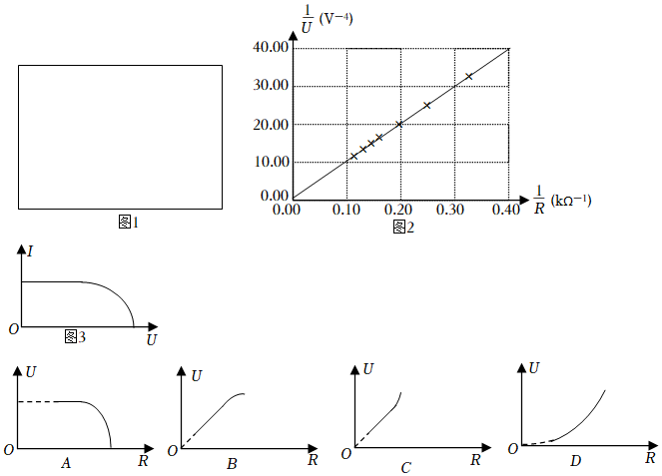
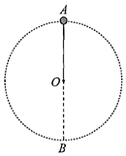
17.如图所示，一根长为$L$不可伸长的轻绳一端固定于$O$点，另一端系有一质量为$m$的小球$($可视为质点$)$，小球在竖直平面内以$O$点为圆心做圆周运动。已知重力加速度为$g$，忽略空气阻力的影响。
$(1)$若小球经过圆周最高点$A$点时速度大小v0= 2gL，求：
$a.$小球经过圆周最低点$B$点时的速度大小$v$；
$b.$小球从$A$点运动至最低点$B$点过程中，其所受合外力的冲量大小$I$。
$(2)$若轻绳能承受的最大拉力为$F_{m}=9mg$，当小球运动到最低点$B$点时绳恰好被拉断。已知$B$点距水平地面的高度为$h($图中未画出$)$，求小球落地点与$B$点之间的水平距离$x$。
18.某种质谱仪由离子源、加速电场、静电分析器、磁分析器、收集器几部分构成，如图所示。由离于源发出的正离子经加速电场加速后进入静电分析器，静电分析器中有沿半径方向的电场，使离子沿通道中心线$MN$做匀速圆周运动。而后由$P$点垂直于磁分析器的左边界进入磁分析器，磁分析器中分布着方向垂直于纸面的匀强磁场，其左边界与静电分析器的右边界平行，离子经过四分之一圆周从$Q$
点射出，并进入收集器。已知由离子源发出的正离子质量为$m$、电荷量为$q($初速度为零，重力不计$)$；加速电场的电压为$U$；中心线$MN$是半径为$R$的圆弧；$Q$点与磁分析器左边界的距高为$d$。求：
$(1)$离子离开加速电场时的速度$v$的大小；
$(2)$静电分析器中$MN$处电场强度$E$的大小；
$(3)$磁分析器中磁场的磁感应强度$B$的大小和方向。
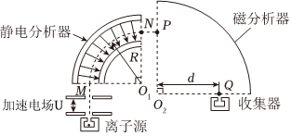
19.类比是研究问题的常用方法。
$(1)$情境$1$：如图$1$所示，弹簧振子的平衡位置为$O$点，在$B$、$C$两点之间做简谐运动，小球相对平衡位置的位移$x$随时间$t$的变化规律可用方程x=xmcos kmt描述，其中$x_{m}$为小球相对平衡位置$O$时的最大位移，$m$为小球的质量，$k$为弹簧的劲度系数。请在图$2$中画出弹簧的弹力$F$随位移$x$变化的示意图，并借助$F−x$图像证明弹簧的弹性势能$E_{p}=\frac{1}{2}kx^{2}$。
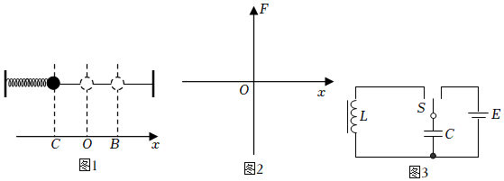
$(2)$情境$2$：如图$3$所示，把线圈、电容器、电源和单刀双掷开关连成电路。先把开关置于电源一侧，为电容器充电，稍后再把开关置于线圈一侧，组成$LC$振荡电路，同时发现电容器极板上电荷量$q$随时间$t$的变化规律与情境$1$中小球位移$x$随时间$t$的变化规律类似。已知电源的电动势为$E$，电容器的电容为$C$，线圈的自感系数为$L$。
$a.$类比情境$1$，证明电容器的电场能$E_{电}=\frac{q^{2}}{2C}$。
$b.$类比情境$1$和情境$2$，完成下表。
情境$1$ | 情境$2$
球的位移x=xmcos kmt
 | 线圈的磁场能$E_{磁}=\frac{1}{2}Li^{2}(i$为线圈中电流的瞬时值$)$

20.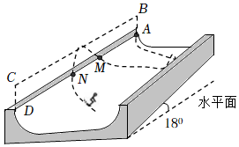北京$2022$年冬奥会，我国选手在单板滑雪$U$形池比赛中取得了较好的成绩。比赛场地可以简化为如图所示的模型：$U$形滑道由两个半径相同的四分之一圆柱面轨道和中央平面直轨道连接而成，轨道倾角为$18°$。某次比赛中，质量$m=50kg$的运动员自$A$点以$v_{A}=6m/s$的速度进入$U$形池，经过多次腾空跳跃，以$v_{M}=10m/s$的速度从轨道边缘上的$M$点沿轨道的竖直切面$ABCD$滑出轨道，速度方向与轨道边缘线$AD$的夹角$a=72°$，腾空后又沿轨道边缘的$N$点进入轨道。运动员可视为质点，不计空气阻力。取重力加速度$g=10m/s^{2}$。$sin72°=0.95$，$cos72°=0.31$。
$(1)$若$A$、$M$两点间的距离$l=20m$，求运动员从$A$到$M$的过程中，除重力外其它力做的功$W$。
$(2)$运动员自$M$点跃起后，在$M$到$N$的过程中做匀变速曲线运动。对于这种较为复杂的曲线运动，同学们可以类比平抛运动的处理方法，将之分解为两个方向的直线运动来处理。求：
$a.$在运动员从$M$点运动到$N$点的过程中，运动员从$M$点运动到距离$AD$最远处所用的时间$t$；
$b.$运动员落回到$N$点时，速度方向与$AD$夹角的正切值$tanβ($结果保留三位有效数字$)$。
以上内容仅为本文档的试下载部分，为可阅读页数的一半内容。如要下载或阅读全文，请访问：https://d.book118.com/505342013120011124

